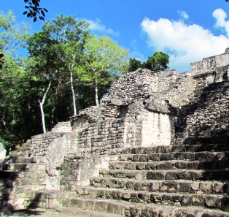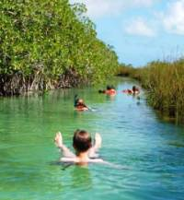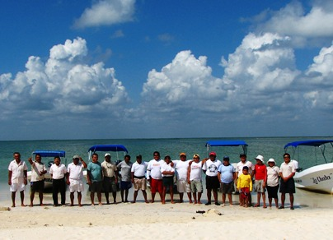[Nombre del curso]  
Asesoría técnica para la implementación de mejores prácticas ambientales a empresas ecoturísticas en seis estados

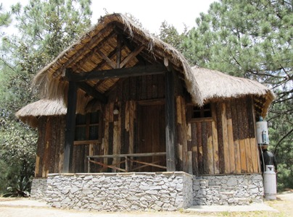Elaborado por: DAI México  
  
[día, mes], 2012

|  |  |  |  |  |  |
| --- | --- | --- | --- | --- | --- |
| **Datos del programa** | | | | | |
|  | | | |  |  |
|  | Nombre | | |  | Duración (horas) |
| **Propósito general de aprendizaje:** |  | | | | |
| **Lista de materiales** | | | | | |
| **Equipo informático y eléctrico** | | **Papelería** | **Material didáctico** | | |
|  | |  |  | | |

| **Eje temático** | **Objetivo** | **Técnicas didácticas** | **Actividades de enseñanza-aprendizaje** | **Tiempo** | | **Recursos y materiales didácticos** | **Criterios de evaluación** |
| --- | --- | --- | --- | --- | --- | --- | --- |
| **Parcial** | **Acumulado** |
|  |  |  |  |  |  |  |  |
|  |  |  |  |  |  |  |
|  |  |  |  |  |  |  |  |
|  |  |  |  |  |  |  |  |
|  |  |  |  |  |  |  |  |
|  |  |  |  |  |  |  |  |
|  |  |  |  |  |  |  |  |
|  |  |  |  |  |  |  |  |
|  |  |  |  |  |  |  |  |

Productos finales: